サービス付き高齢者向け住宅事業
更新手続きの手引き



川口市マスコット 「きゅぽらん」

「きゅぽらん」

川口市都市計画部住宅政策課
川口市福祉部介護保険課
令和６年
目 次

１ 用語の説明 ･･････････････････････････････････････････････ 1
２ 登録更新について ････････････････････････････････････････ 1
３ 手続きの流れ ････････････････････････････････････････････ 1
４ 提出書類と提出部数 ･･････････････････････････････････････ 2
５ 書類の綴じ方 ････････････････････････････････････････････ 5
６ サービス付き高齢者向け住宅 登録更新のフロー（川口市）････ 6

問い合わせ先・提出窓口など ････････････････････････････････ 7
１ 問い合わせ先・提出窓口 ･･････････････････････････････････ 7
２ 書類作成において参考となるホームページ ･･････････････････ 7

１ 用語の説明
○法：高齢者の居住の安定確保に関する法律（平成１３年法律第２６号）
○共同省令：国土交通省・厚生労働省関係高齢者の居住の安定確保に関する法律施行規則（平成２３年厚生労働省令・国土交通省令第２号）
○要領：川口市サービス付き高齢者向け住宅事業事務取扱要領
○システム：「サービス付き高齢者向け住宅情報提供システム」

２ 登録更新について

サービス付き高齢者向け住宅事業の登録の有効期間は、法第５条第２項の規定に基づき５年となっており、事業を継続して行う場合、５年ごとに登録の更新手続きを行う必要があります。登録更新を受けようとする者は、法第６条に定める申請書等をあらかじめ川口市長に提出し、審査を受ける必要があります。
※登録内容に変更がない場合においては下記提出書類のNo３～No１３までを省略することができます。

３ 手続きの流れ（６ページ参照）

（１）更新年月日の３か月前までに、更新申請に係る書類一式を提出してください。
提出方法は窓口若しくは郵送となっております。
窓口の場合には、下記窓口宛てに必ずご連絡いただき、事前予約（日程調整）を行ってから、来庁してください。
郵送の場合は、下記郵送先にお願いいたします。

書類受付窓口 | 川口市都市計画部住宅政策課（市役所鳩ヶ谷庁舎４階)
書類受付日時 | 要予約（平日午前９時～午前１１時、午後１時～午後４時）
予約電話番号 | ０４８－２４２－６３２６（直通）
郵送先住所・宛 | 川口市青木２－１－１ 川口市役所 住宅政策課宛

（２）登録更新が完了すると、登録通知書を交付します。登録期間満了日の翌日が新しい登録日になります。

４ 提出書類と提出部数
・提出部数：２部（正本１部、副本１部）

No | 提 出 書 類 |  | 作 成 方 法 等
１ | サービス付き高齢者向け住宅登録申請書【別記様式第一号】（法令様式）  （システムから出力・印字したもの） |  | ●この書類は下記リンク先で作成し、印刷したものを提出します。  https://www.satsuki-jutaku.jp/apply.html  （サービス付き高齢者向け住宅情報提供システム）  上記システムサイトの案内に従い、新規で登録した際に使用したＩＤ・パスワードにてログインした後、更新用のＩＤ・パスワードを取得後、手順に従い必要事項を入力してください。一時保存して印刷すると①～③の書類が出力されますのでこれら全てを印刷し提出してください。  ①別記様式第一号（第四条関係）  ②別紙  ③別添  ※入力にあたっては、システムの入力マニュアル（記載方法）を熟読してください。  ※提出書類No３～No１３の内容と整合性を図ってください。  ※ＩＤ・パスワードなどを忘れた方やシステムの使い方などは、下記のヘルプデスクにメールにてお問い合わせをお願いいたします。  「サービス付き高齢者向け住宅情報提供システム」ヘルプデスク  info@satsuki-jutaku.jp
１ | 【別紙及び別添】（法令様式）  （システムから出力・印字したもの下記①～③）  ①別記様式第一号（第四条関係）  ②別紙  ③別添
２ | 更新申請書類自己点検表  【第２号様式の２】（市要領様式） |  | 市ホームページよりダウンロードまたは下記リンクをクリックで入手できます。  https://www.city.kawaguchi.lg.jp/material/files/group/117/02_2_jikotenken.xls  変更欄は、現在の申請（届出）内容に変更がある場合には「有」、変更がない場合には「無」と記入します。変更欄に「有」と記入した場合は、併せてその変更内容（概要）を記入してください。  変更欄に「無」と記入した場合は書類の提出を省略することができます。
３ | 建築確認済証（建築確認申請書第一面から第六面を含む）及び建築確認図面（原則検査機関の押印がなされているもの）「平面図」の写し  （用紙のサイズをＡ３でご用意ください。） |  | ●建築確認終了後、通常、特定行政庁又は指定確認検査機関から建築確認済書とその審査図面が同時に交付されます。その審査図面から提出書類6「各階平面図」に対応する図面の写しを用意してください。  ※各居室等の面積が図面中に記載されておらず、別表となっている場合、面積が記載された別表も合わせて提出してください。  ※登録済みの平面図と建築確認後の平面図が異なっている場合は、「変更手続き」に該当しますので、ご注意ください。内容によっては、登録基準を満たさない場合があります。  ※当書類は登録時に新築した建物又は建築確認を要する工事を行った既存の建物に限り必要な書類となります。
４ | 縮尺、方位、対象となる住宅の間取り、各居室の部屋番号及び各居室の用途・設備の概要を表示した各階平面図  ※併せて、下記のＡ及びＢに関する書類を提出してください（Ａ及びＢの内容を網羅した平面図は可とします）。 |  | 各居室の部屋番号、住戸面積、共同利用部分等を明示  下記のとおり図示（色分けは凡例を明示）  ・併設施設部分（デイサービス等）…青色  ・共同利用部分（共用面積※下記のＢに該当するもの）…黄色  ・台所、洗濯室等を当該面積とする場合は、図面上に「入居者専用」である旨を明示  ・台所の部分にはコンロを作図（ＩＨ、ガス等の種類も記載）  ・壁のない談話コーナー等を設置している場合  …平面図上は点線で区画を明記し、床を貼り分けする旨を明記  …イス、机等を平面図上に図示  ※現況を図示してください。直近の手続き等で提出した図面と変更がない場合は、その図面（写し）で差し支えありません。  ※共用部分の食堂や収納スペースなどを、従来の登録内容に反して、事業者自らが使用している場合には「変更手続き」に該当しますので、十分に注意してください。
４ | Ａ | 各居室面積の算出根拠がわかるもの。 | 求積図、面積表など ※直近で提出している資料と変更がない場合は、提出済みの資料（写し）で差し支えありません。
４ | Ｂ | 各居室の面積が２５㎡に満たない場合は、共同利用部分の面積（共用面積）の算出根拠がわかるもの。  ※既存建物を改修してサービス付き高齢者向け住宅を整備する場合は２０㎡に満たない場合 | 求積図、面積表など  共同利用部分（浴室・食堂など）の面積を明示  ※入居者のみが利用する面積のみが算入できます。  ※直近で提出している資料と変更がない場合は、提出済みの資料（写し）で差し支えありません。
５ | 住戸タイプ別平面詳細図、浴室詳細図（サービス付き高齢者向け住宅の加齢対応構造等を表示した書類） |  | バリアフリーの状況（提出書類８（加齢対応構造等のチェックリスト）に記載した内容*）や、号室番号・住戸番号がわかるように表示（*：手すりの位置、段差、有効幅員など）  ※共用浴室が複数ある場合は、全ての共用浴室の浴室詳細図を提出してください。ただし、浴室詳細図が共通の場合はその旨を明示した上で、当該浴室詳細図を提出してください。  ※現況を図示してください。直近の手続き等で提出した図面と変更がない場合は、その図面（写し）で差し支えありません。
６ | 加齢対応構造等のチェックリスト  【第１号様式又は第１号様式の２】（市要領様式） |  | ※直近の手続き等で提出したチェックリストと変更がない場合は、そのチェックリスト（写し）で差し支えありません。  (写し)を提出の場合は用紙の末尾に「登録の更新を受けようとする建物の状況は 年 月 日時点で上記のとおりであることを誓約します。」と追記してください。
７ | 入居契約に係る約款（賃貸借契約書、入居契約書、利用権契約書） |  | 現在使用している約款のひな型を提出  ※住戸番号、家賃、敷金等、住戸ごとに異なる数字等の部分については、具体的に例示したものを提出してください。  ※ひな型が複数ある場合は、全種類提出してください。
８ | 入居契約のチェックリスト  【第２号様式】（市要領様式）
９ | 重要事項説明書（必須サービス以外を提供するサ高住は必ず提出） |  | 最終更新されている書類を提出
１０ | 高齢者生活支援サービスの提供に係る約款（生活支援サービス契約書） |  | 現在使用している約款のひな型を提出  ※ひな型が複数ある場合は、全種類提出してください。
１１ | [申請者がサービス付き高齢者向け住宅等を賃借して事業を行う場合]建物等賃貸借契約書の写し |  | 原本証明したもの
１２ | [住宅の管理又は高齢者生活支援サービスの提供を他の事業者に委託する場合]委託契約に係る書類の写し |  | 原本証明したもの  委託契約に係る書類の写しを提出してください。
１３ | [前払金を受領する場合]  法第７条第１項第８号に掲げる基準に適合することを証する書面（＝前払金の保全措置を確認できる書類） |  | ※前払金を受領する場合、銀行による保証等必要な保全措置を講じていること

５ 書類の綴じ方
ア ファイルの作成方法
フラットファイルの背表紙、表表紙に①～⑤の順で記入してください。
① 更新申請年度
② 登録番号
③ 申請者（申請事業者）名
④ 物件名
⑤ 物件所在地（（川口市）と記入）
例：「令和○○年度更新」「登録番号」「株式会社○○」「川口長寿住宅」
イ 書類を綴じる順番とインデックスの貼り方
以下の順（【添付書類】は番号１から順）に綴じ、各書類の間に合紙を挟み、合紙にインデックスを貼ってください（書類に直接インデックスを貼らないでください）。

ア
イ
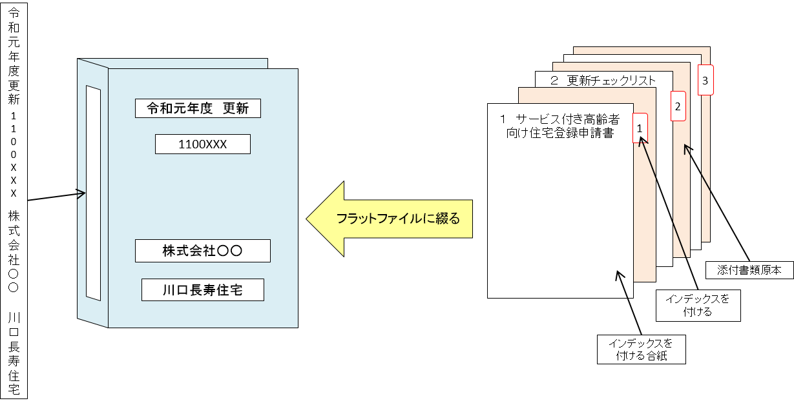

６ サービス付き高齢者向け住宅 登録更新のフロー（川口市）

川口市 | 事業者
川口市 | 申請手続き | 登録内容の変更なし | 登録内容の変更あり
満了日の翌日  住宅政策課  介護保険課  受理・審査  登録公開  （任意）  事前相談  住宅政策課 | 更新を計画  登録通知  現在の  登録期間満了の４～６か月前  現在の登録期間  満了日の３か月前  登録更新申請  必要書類  の確認 | 【変更のない項目】  現行の登録申請書類の写しを用意  一部省略できる書類有  ※現行の登録申請書類とは、これまでに登録事項変更の届け出を行った分を含めた、最新の登録情報が記載された申請書類のことをいいます。 | 【変更のない項目】  現行の登録申請書類の写しを用意※  一部省略できる書類有  更新申請書類の作成  【例】  ・平面図、求積図、面積表  ・入居契約書  ・サービス契約書  ・重要事項説明書 など  【変更を行う項目】  関係書類を新規作成
※更新をせずに廃業する場合は、廃業予定の３０日前までに廃業等届出書を提出してください。

問い合わせ先・提出窓口など

１ 問い合わせ先・提出窓口
〒３３２－８６０１ 川口市青木２－１－１
【下記の※を除く問い合わせ先】
川口市都市計画部住宅政策課
電話：０４８－２４２－６３２６（直通）
メールアドレス：110.01500@city.kawaguchi.saitama.jp
【※住宅における高齢者生活支援サービスに関する問い合わせ先】
川口市福祉部介護保険課
電話：０４８－２５９－７２９３（直通）
メールアドレス：087.04000@city.kawaguchi.saitama.jp
【開庁日・開庁時間】
月曜日～金曜日（祝日、１２月２９日～１月３日を除く）
午前８時３０分～午後５時１５分

２ 書類作成において参考となるホームページ
○川口市ホームページ「サービス付き高齢者向け住宅の登録について」
https://www.city.kawaguchi.lg.jp/soshiki/01130/040/sakoujyu/20513.html

○サービス付き高齢者向け住宅情報提供システム
（制度について） https://www.satsuki-jutaku.jp/system.html
（登録申請方法について） https://www.satsuki-jutaku.jp/apply.html

○国土交通省ホームページ「「原状回復をめぐるトラブルとガイドライン」について」
http://www.mlit.go.jp/jutakukentiku/house/jutakukentiku_house_tk3_000020.html

